AcomeA - Obbligazionario: meglio aumentare la liquidità in attesa del taglio dei tassi?

A cura di Alberto Foà, Presidente e responsabile del team obbligazionario di AcomeA SGR

La tempistica del primo taglio dei tassi resterà al centro dell’attenzione dei mercati nei prossimi mesi. Ma la preoccupazione principale per gli investitori obbligazionari è rivolta su un altro fronte: quello dell’evoluzione dell’offerta netta sul mercato dei titoli di Stato, che potrebbe avere ripercussioni sulla curva dei rendimenti nei Paesi sviluppati. Un ulteriore fattore di rischio per i Treasuries è rappresentato inoltre da una probabile rielezione di Donald Trump, che ha in programma nuovi tagli alle tasse da finanziare in deficit. Le nuove emissioni governative per finanziare le manovre fiscali, infatti, non saranno più sostenute dalle banche centrali, le quali nei prossimi mesi continueranno invece a dismettere i titoli in portafoglio (Quantitative Tightening). Negli USA sono attese emissioni nette quest’anno per 1.920 miliardi di dollari dai 1.427 miliardi nel 2023 (+34,6%); in Italia per 150 miliardi di euro da 122 miliardi (+30%). Cinque anni fa, ancora in pieno Quantitative Easing, l’offerta netta era negativa negli USA, per -449 miliardi di dollari, e anche in Italia, per -42 miliardi.

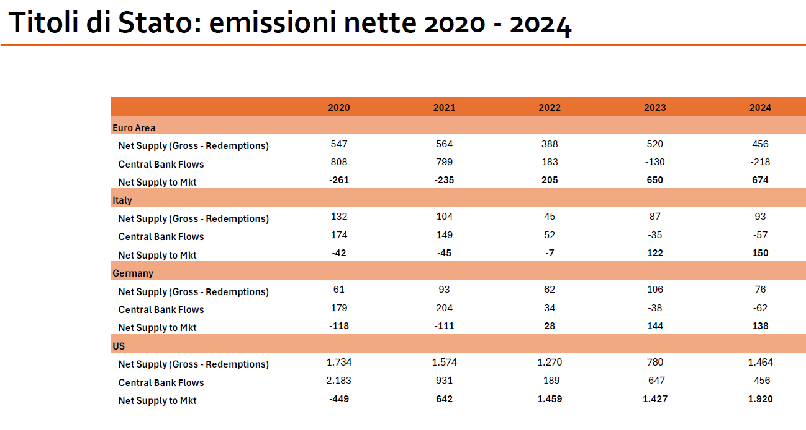

Nei prossimi mesi il principale rischio per l’Eurozona, dal punto di vista macro, è che il rigore fiscale imposto dalla Germania possa fiaccare ulteriormente la crescita dell’area euro, come già visto nel decennio precedente alla pandemia. Grazie a una politica fiscale più aggressiva, gli Stati Uniti potranno contare invece su ritmi di crescita più sostenuti. La crescita dei salari reali negli USA ha sostenuto i consumi negli scorsi trimestri, i quali continuano a crescere in linea con l’andamento dell’economia americana. La contrazione dei consumi in Europa potrebbe avere un impatto negativo su alcuni settori in Borsa e sulle obbligazioni corporate.

Considerando l’attuale scenario, la situazione del mercato obbligazionario risulta meno favorevole rispetto a quella di quattro mesi fa, con maggiori spazi in Europa, soprattutto se i tassi scenderanno più rapidamente di quanto previsto. Non vediamo particolare valore sulla parte lunga dei titoli di Stato dei paesi sviluppati. Il Bund resta un bene rifugio, forte di un rapporto debito Pil inferiore al 60%, ma con limitate prospettive di un potenziale rialzo. Il grosso della riduzione degli spread sui titoli corporate, inoltre, è già avvenuto negli scorsi mesi, lasciando tuttavia alcune opportunità sul mercato.

Pertanto, abbiamo ridotto la duration dei portafogli e alleggerito alcune posizioni, dopo la corsa degli ultimi quattro mesi, incrementando la liquidità o i titoli equivalenti, per permetterci di cogliere qualche situazione particolare che potrà portare rendimento. L’unica posizione più lunga di duration è stata presa sui mercati emergenti in valuta locale con esposizione a Brasile, Colombia, Messico e Sud Africa.
L’altra area considerevole nei portafogli fa riferimento al settore bancario europeo che ancora mostra rendimenti attesi interessanti.

L’attesa del taglio dei tassi
Il rapido aumento dell’inflazione in tutto il mondo sviluppato ha spinto le banche centrali negli ultimi 18 mesi a cambiare direzione in termini di politica monetaria. La reazione, all’inizio un po’ timida, si è rivelata poi molto decisa. Parallelamente, le banche centrali hanno iniziato una politica monetaria restrittiva, rimettendo sul mercato parte dei titoli di Stato che avevano acquistato nel corso degli anni. La risalita dei tassi di interesse e la restrizione della liquidità hanno causato uno shock sui mercati obbligazionari, che si sono ripresi solo lo scorso settembre, quando hanno cominciato a credere, supportati da alcune dichiarazioni dei membri delle banche centrali, a un imminente taglio dei tassi, che ha sostenuto il rally obbligazionario del quarto trimestre 2023. Il sentiment positivo emerge dal recente corso dei rendimenti dei Treasuries e dei Bund, più bassi dei tassi delle banche centrali, perché incorporano un’attesa di riduzione dei tassi. Guardando l’andamento dei futures dei tassi a 3 mesi, il mercato si aspetta che i tassi della Bce e della Fed si riducano almeno di due punti nei prossimi 18 mesi.

A beneficiare del rinnovato ottimismo sui mercati e della discesa dei rendimenti dei governativi, nell’ultimo trimestre dello scorso anno è stato il settore corporate, con una decisa compressione degli spread, passati da 700 punti base della fine del 2022 a 300 nel gennaio 2024 (European Corporate CDS Index-Spread). Anche il comparto High Yield negli USA ha ripreso vigore con il passaggio a una prospettiva di un soft landing dell’economia dall’aspettativa di una recessione, sentiment dominante nel 2023, anche perché il Pil degli USA continua a crescere in maniera sostenuta, a differenza dell’Europa.
La tenuta delle valute dei Paesi emergenti
Normalmente nelle fasi di crescita dei tassi di interesse, le valute dei Mercati Emergenti soffrono molto, con discese importanti. Questa volta però le autorità monetarie hanno adottato politiche ancora più restrittive rispetto a quelle dei Paesi sviluppati che hanno portato a una complessiva tenuta delle valute emergenti e, in alcuni casi, addirittura a un apprezzamento. È il caso, se consideriamo l’andamento dell’ultimo anno, del peso messicano, del real brasiliano e del peso colombiano. La differenza tra le politiche monetarie dei Paesi sviluppati e dei Mercati emergenti emerge anche dall’analisi dei tassi reali, superiore al 4% in Messico, Brasile e Colombia, rispetto a circa l’1,7 negli Stati Uniti e in Italia, e prossimi allo zero in Germania.

